汕尾职业技术学院科研工作会议
5月12日上午，科研处召开汕尾职业技术学院科研工作会议。王思荣处长主持会议，科研处相关人员、各系部负责人和科研秘书参加会议。
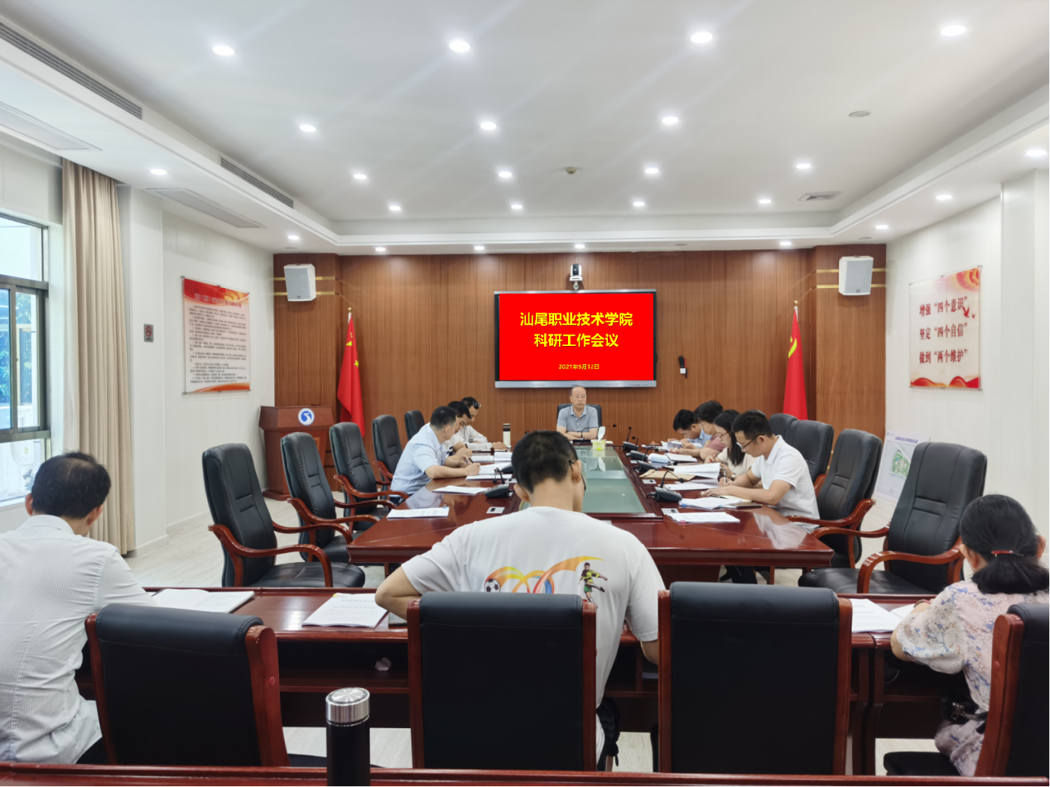
会上，王思荣处长介绍了近期科研管理工作基本情况，并对各系部科研工作提出以下要求：
- 积极申报省级及以上项目，特别是省、国家组织的科技计划体系项目和人文社科项目。
- 积极与深圳信息职业技术学院对接，开展科研工作；并在2021年12月31日前，按要求合理使用完帮扶项目追加投入的帮扶资金。
- 各系部负责人带头认真研究学习学校颁发的科研管理制度。
- 各系部应积极开展各项学术活动，如组织新引进高层次人才开展讲座、对外学术交流等。
- 积极吸纳在校大学生为科研财务助理，做大做强科研助理队伍，在促进高校毕业生就业同时，不断提升科研管理服务水平。

图文：黄献洲
审核：王思荣

